Mundial de Ginástica Artística: de olho em vaga olímpica, Arthur Nory, do Time Ajinomoto, estreia neste sábado
Medalhista no Rio 2016 e campeão mundial em 2019, atleta compete na prova por equipes. Os nove melhores times se classificam para Paris 2024
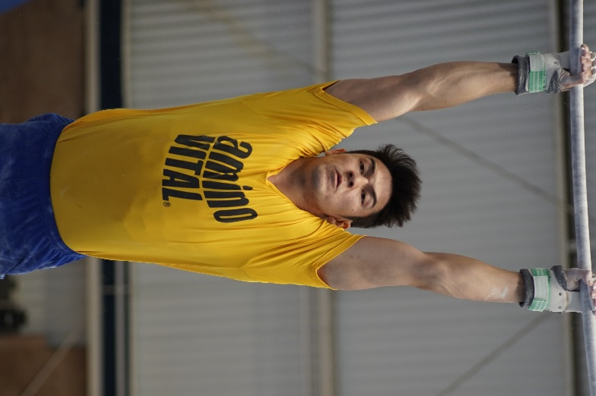

São Paulo, setembro de 2023 – Um dos principais e mais experientes nomes da ginástica artística do Brasil, Arthur Nory, atleta do Time Ajinomoto, fará neste sábado (30) sua estreia no Campeonato Mundial da modalidade, que acontece na Antuérpia (Bélgica). Nory integra a seleção brasileira masculina, que tem como principal objetivo sair da competição com uma vaga por equipes para a Olimpíada de Paris, no ano que vem.
O atleta do Time Ajinomoto chega ao Mundial embalado por uma ótima preparação, que teve como última etapa a Copa do Mundo de Paris, onde ficou com a medalha de prata na prova da barra fixa. “Foi uma etapa final intensa de preparação, porque o nosso maior objetivo aqui na Bélgica é a classificação olímpica. Trabalhei muito duro, desde o início do ano, pensando neste objetivo. Viemos com a melhor equipe no momento, unindo experiência e juventude, e eu me sinto pronto para ajudar na conquista deste desafio”, diz Nory.
Para isso, segundo ele, a equipe brasileira precisará superar a ausência de outro integrante do Time Ajinomoto, Caio Souza, que está lesionado. “O Caio fará muita falta, claro, vimos a importância dele no Mundial do ano passado, mas temos que nos completar dentro da equipe e buscar as melhores notas possíveis em cada aparelho. Se fizermos uma competição redondinha, bem-feita, temos condições de terminar entre os oito primeiros por equipes e ir à final”, afirma o ginasta.
Para assegurar um lugar nos Jogos de Paris, é necessário que a equipe brasileira termine a competição entre as nove primeiras colocadas. Ou até mesmo entre as 12, caso China, Japão e Grã-Bretanha, já classificadas pelo Mundial de 2022, estejam entre os oito melhores deste ano. Individualmente, Arthur Nory pode assegurar vagas em provas individuais, a depender do resultado do evento por equipes.
Depois da qualificação deste sábado, caso avance, Nory voltará a competir no dia 3 (terça), data da final por equipes. Ele disputará cinco aparelhos na Antuérpia, onde buscará um lugar nas respectivas finais: solo, cavalo com alças, salto sobre a mesa, paralelas e barra fixa.
Apoio em tempo integral
Na preparação para o Campeonato Mundial da Antuérpia, Arthur Nory contou com o suporte nutricional e acesso ao programa de educação nutricional “Alimentação para Vencer - Kachimeshi®”, que incentiva uma alimentação equilibrada e saborosa, adequada às necessidades específicas de cada atleta. Parte desse suporte nutricional é representada pelos produtos aminoVITAL® GOLD, suplementos alimentares compostos por nove aminoácidos essenciais que agem rapidamente na recuperação muscular, fundamental para atletas de alto rendimento.
“O aminoVITAL® GOLD está comigo desde o início da preparação. Tenho usado todos os dias e seguirei fazendo isso durante a competição, para repor a quantidade necessária e exata de aminoácidos que a nutricionista vem prescrevendo para mim. Isso e o programa de alimentação Kachimeshi® estão sendo fundamentais, além de toda a preparação física e mental, nesta etapa tão importante para mim este ano que é o Campeonato Mundial”, explica Nory.

Sobre o Projeto Vitória
O Time Ajinomoto faz parte do Projeto Vitória, iniciativa criada pela empresa em 2003, no Japão, e que chegou ao Brasil em 2019 com o objetivo de contribuir para o fortalecimento do esporte nacional. Atletas olímpicos e paralímpicos compõem o grupo e recebem suporte nutricional por meio do programa de educação nutricional “Alimentação para Vencer - Kachimeshi®” e dos suplementos alimentares aminoVITAL®.

Sobre a Ajinomoto do Brasil
Presente no Brasil desde 1956, a Ajinomoto é uma multinacional japonesa e referência mundial em aminoácidos. A empresa oferece produtos de qualidade tanto para o consumidor como insumos para as indústrias alimentícia, cosmética, esportiva, farmacêutica, de nutrição animal e agronegócios. Atualmente, a unidade brasileira é a terceira mais importante do Grupo Ajinomoto fora do Japão, atrás apenas da Tailândia e dos Estados Unidos. A linha de produtos da empresa voltada ao consumidor é composta pelo tempero umami AJI-NO-MOTO®, AJI-SAL®, Tempero SAZÓN®, Caldo SAZÓN®, SAZÓN® Tempera & Prepara, Receita de Casa™, HONDASHI® e SABOR A MI®, além das sopas individuais VONO®, VONO® Proteína e da linha de sopas cremosas e claras VONO® Chef. Também se destacam os refrescos em pó MID® e MID ZERO™, o azeite de oliva extra virgem TERRANO®, o azeite de oliva tipo único TERRANO® e a linha TERRANO® Veggie Burger, o SATIS!® Molho Shoyu, além de aminoVITAL® GOLD e aminoVITAL® GOLD DRINK MIX, produtos compostos por nove aminoácidos essenciais para a recuperação de atletas e entusiastas do esporte. No Brasil, a companhia também atua no segmento de food service (alimentação fora do lar). Com quatro unidades fabris, localizadas no estado de São Paulo, nas cidades de Limeira, Laranjal Paulista, Valparaíso e Pederneiras, e sede administrativa na capital, emprega cerca de 3 mil funcionários e atende tanto ao mercado interno como ao externo. O Grupo Ajinomoto obteve faturamento global de US$ 10 bilhões e nacional de R$ 3,4 bilhões no ano fiscal de 2022. Atualmente, está presente em 36 países, possui 120 fábricas e cerca de 34 mil funcionários em todo o mundo. Para saber mais, acesse www.ajinomoto.com.br.

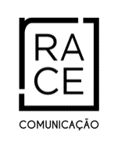
INFORMAÇÕES PARA IMPRENSA | AJINOMOTO DO BRASIL
Race Comunicação
Tel.: (11) 2894-5607/2548-0720
Marcelo Laguna – Cel.: (11) 99184-7864
Maira Manesco – Cel.: (11) 97266-9832
assessoria.projetovitoria@agenciarace.com.br

